Gemeinde
Strasse
Abschnitt
Projekt
Projektphase
Inhalt | Technischer Bericht
Übersicht | 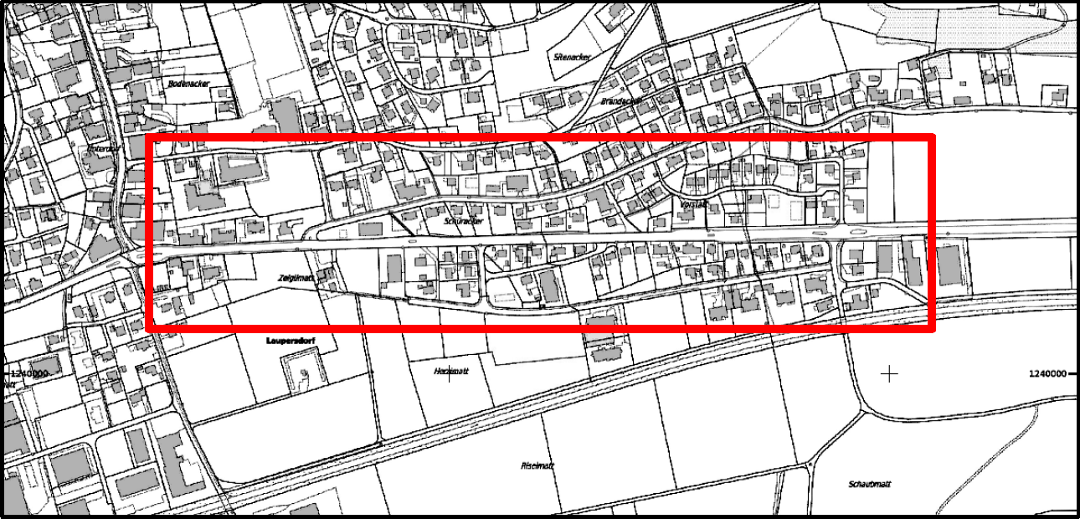

 |  |  | Dok.-Nr. | xxxxxxxxx
 |  |  | Format
 |  |  |  | Kürzel | Datum
 |  |  | Erstellt | XXX | TT.MM.JJJJ
Achs-Nr. | XXXX |  | Geprüft | XXX | TT.MM.JJJJ
Bezugspunkt (BP) | + m bis + m |  | Freigabe | XXX | TT.MM.JJJJ
Achs-Nr. | XXXX
Bezugspunkt (BP) | + m bis + m |  | Revidiert Index A | XXX | TT.MM.JJJJ
Objekt-Nr. KB | X/X/X |  | Geprüft | XXX | TT.MM.JJJJ
Projekt-Nr. | XTK.XXXXX.Y |  | Freigabe | XXX | TT.MM.JJJJ
Amt für Verkehr und Tiefbau
Rötihof, Werkhofstrasse 65, 4509 Solothurn
Telefon 032 627 26 33
avt@bd.so.ch / avt.so.ch

Gemeinde
Strasse
Abschnitt / Objekt
Projekt
Projektphase | Bewilligungsverfahren / Auflageprojekt
Inhalt | Technischer Bericht
Als Auflageplan im Sinne von §68 des kantonalen Planungs- und Baugesetzes vom 3. Dezember 1978 festgestellt,
Solothurn,
Öffentliche Auflage vom
bis
Orientierungsinhalt
 |  |  | Dok.-Nr. | xxxxxxxxx
 |  |  | Format
 |  |  |  | Kürzel | Datum
 |  |  | Erstellt | XXX | TT.MM.JJJJ
Achs-Nr. | XXXX |  | Geprüft | XXX | TT.MM.JJJJ
Bezugspunkt (BP) | + m bis + m |  | Freigabe | XXX | TT.MM.JJJJ
Achs-Nr. | XXXX
Bezugspunkt (BP) | + m bis + m |  | Revidiert Index A | XXX | TT.MM.JJJJ
Objekt-Nr. KB | X/X/X |  | Geprüft | XXX | TT.MM.JJJJ
Projekt-Nr. | XTK.XXXXX.Y |  | Freigabe | XXX | TT.MM.JJJJ
Amt für Verkehr und Tiefbau
Rötihof, Werkhofstrasse 65, 4509 Solothurn
Telefon 032 627 26 33
avt@bd.so.ch / avt.so.ch

Inhaltsverzeichnis
Seite
1 Ausgangslage, Auftrag und Projektziele 1
1.1 Ausgangslage 1
1.2 Projektziele 1
1.3 Auftrag 1
2 Grundlagen 2
2.1 Gültige Erschliessungspläne / Gestaltungspläne 2
2.2 Strassenklassierung 2
2.3 Ausnahmetransportroute 2
2.4 Agglomassnahmen 2
2.5 Lärmsanierungsprojekt 2
2.6 Bestehende PAW 2
2.7 Normen und Richtlinien 2
2.8 Projektbezogene Unterlagen 2
3 Verkehr 3
3.1 DTV 2020 3
3.2 Prognose DTV 2030 / 2040 3
3.3 Schwerverkehrsanteil 3
3.4 Verkehrslastklasse 3
4 Strassenzustand 4
4.1 I1-Wert 4
4.2 I2-Wert 4
4.3 I5-Wert 4
5 Ist-Zustand 5
5.1 Strassenverlauf, Geometrie 5
5.2 Signalisierte Höchstgeschwindigkeit 5
5.3 Strassenzustand und Oberbau 5
5.4 Strassenentwässerung 5
5.5 Materialtechnische Untersuchungen 5
5.5.1 Belag, Belagsstärke, PAK-Gehalt im Belag 5
5.5.2 Fundation, Kofferstärke, ME-Messungen Planie / Planum, Siebkurve, Frostbeständigkeit, Untersuchung nach VVEA 5
5.5.3 Unterbau 5
5.6 LWL / LSA 5
5.7 ÖV + Bushaltestellen 5
5.8 Veloverkehr 5
5.9 Fussgängerverkehr 5
5.10 Kunstbauten / Bachdurchlass 5
5.11 Strassenunfalldaten / Unfallschwerpunkt 6
5.12 Geologie 6
6 Raumplanung 7
6.1 Nutzungszonen 7
6.2 Inventar der schützenswerten Ortsbilder ISO 7
6.3 Inventar historischer Verkehrswege 7
7 Umwelt 8
7.1 Kataster belasteter Standorte (KBS) 8
7.2 Fliessgewässer 8
7.3 Gewässerschutz 8
7.4 Naturgefahren 8
7.5 Naturschutzobjekte 8
7.6 Prüfperimeter Bodenabtrag 8
7.6.1 Kulturarbeiten 8
7.6.2 Bodenabtrag, Aushub 8
7.6.3 Installationsplatz 8
8 Vorprojekt 9
8.1 Ausgangslage 9
8.2 Variante 1 9
8.3 Variante 2 9
8.4 Variantenentscheid 9
8.5 Vernehmlassung Vorprojekt 9
9 Projekt Strassenbau 10
9.1 Projektperimeter 10
9.2 Beschrieb der Massnahmen 10
9.3 Geschwindigkeit 10
9.4 Geometrisches Normalprofil / Begegnungsfall 10
9.5 Strassenoberbau / Dimensionierung 10
9.6 Knoten (T-Knoten, Kreisel oder LSA) 10
9.7 Schleppkurven / Kurvenverbreiterung 10
9.8 Ausnahmetransportroute 10
9.9 Sichtweiten Knoten und Einmündungen 10
9.9.1 Öffentliche Knoten 10
9.9.2 Private Einmündung 10
9.10 Strassenentwässerung / Störfallverordnung 10
9.11 Randabschlüsse 10
9.12 LWL 11
9.13 LSA 11
9.14 ÖV + Bushaltestellen 11
9.15 Radverkehr 11
9.16 Fussgängerverkehr 11
9.17 Strassenraumgestaltung 11
9.18 Fahrzeugrückhaltsystem / Absturzsicherung 11
9.19 Lärm / Lärmsanierungsprojekte LSP 11
9.20 Kunstbauten 11
9.21 öffentliche Gewässer / Bachdurchlass 11
10 Raumplanerische Aspekte 12
10.1 Raumplanerische Beurteilung 12
10.2 Natur und Grünraum 12
10.3 Eingriffe in angrenzende Grundstücke 12
10.4 Fazit und Projektwürdigung 12
11 Vernehmlassung Bauprojekt 13
12 Bauablauf / Verkehrsführung / Etappierung 14
12.1 Bauablauf 14
12.2 Verkehrsführung 14
12.3 Etappierung 14
13 Agglo-Massnahmen 15
14 Projekt Dritter 16
14.1 Werkleitungen 16
14.2 Beleuchtung 16
14.3 Bushaltehaus 16
14.4 Private 16
15 Landerwerb 17
16 Terminplan und Bauprogramm 18
16.1 Terminplan 18
16.2 Bauprogramm 18
17 Betrieb und Unterhalt 19
17.1 Planung von Nutzung, Betrieb und Unterhalt 19
17.2 Auswirkungen auf Betrieb und Unterhalt 19
18 Kostenschätzung 19
18.1 Kostenschätzung +/- 20 % 19
19 Kostenvoranschlag 20
19.1 Kostenvoranschlag +/- 10 % 20

20 Baustellen-Entsorgungskonzept 21
21 Schlussbemerkung 22

Anhänge
Anhang I
Anhang II
Anhang III

Ausgangslage, Auftrag und Projektziele

Ausgangslage

Projektziele

Auftrag

Grundlagen

Gültige Erschliessungspläne / Gestaltungspläne

Strassenklassierung

Ausnahmetransportroute

Agglomassnahmen

Lärmsanierungsprojekt

Bestehende PAW

Normen und Richtlinien

Projektbezogene Unterlagen

Verkehr

DTV 2020

Prognose DTV 2030 / 2040

Schwerverkehrsanteil

Verkehrslastklasse

Strassenzustand

I1-Wert

I2-Wert

I5-Wert

Ist-Zustand

Strassenverlauf, Geometrie

Signalisierte Höchstgeschwindigkeit

Strassenzustand und Oberbau

Strassenentwässerung

Materialtechnische Untersuchungen

Belag, Belagsstärke, PAK-Gehalt im Belag

Fundation, Kofferstärke, ME-Messungen Planie / Planum, Siebkurve, Frostbeständigkeit, Untersuchung nach VVEA

Unterbau

LWL / LSA

ÖV + Bushaltestellen

Veloverkehr

Fussgängerverkehr

Kunstbauten / Bachdurchlass

Strassenunfalldaten / Unfallschwerpunkt

Geologie

Raumplanung

Nutzungszonen

Inventar der schützenswerten Ortsbilder ISO

Inventar historischer Verkehrswege

Umwelt

Kataster belasteter Standorte (KBS)

Fliessgewässer

Gewässerschutz

Naturgefahren

Naturschutzobjekte

Prüfperimeter Bodenabtrag

Kulturarbeiten

Bodenabtrag, Aushub

Installationsplatz

Vorprojekt

Ausgangslage

Variante 1

Variante 2

Variantenentscheid

Vernehmlassung Vorprojekt

Projekt Strassenbau

Projektperimeter

Beschrieb der Massnahmen

Geschwindigkeit

Geometrisches Normalprofil / Begegnungsfall

Strassenoberbau / Dimensionierung

Knoten (T-Knoten, Kreisel oder LSA)

Schleppkurven / Kurvenverbreiterung

Ausnahmetransportroute

Sichtweiten Knoten und Einmündungen

Öffentliche Knoten

Private Einmündung

Strassenentwässerung / Störfallverordnung

Randabschlüsse

LWL

LSA

ÖV + Bushaltestellen

Radverkehr

Fussgängerverkehr

Strassenraumgestaltung

Fahrzeugrückhaltsystem / Absturzsicherung

Lärm / Lärmsanierungsprojekte LSP

Kunstbauten

öffentliche Gewässer / Bachdurchlass

Raumplanerische Aspekte

Raumplanerische Beurteilung

Natur und Grünraum

Eingriffe in angrenzende Grundstücke

Fazit und Projektwürdigung

Vernehmlassung Bauprojekt

Bauablauf / Verkehrsführung / Etappierung

Bauablauf

Verkehrsführung

Etappierung

Agglo-Massnahmen

Projekt Dritter

Werkleitungen

Beleuchtung

Bushaltehaus

Private

Landerwerb

Terminplan und Bauprogramm

Terminplan

Bauprogramm

Betrieb und Unterhalt

Planung von Nutzung, Betrieb und Unterhalt

Auswirkungen auf Betrieb und Unterhalt

Kostenschätzung

Kostenschätzung +/- 20 %

Kostenvoranschlag

Kostenvoranschlag +/- 10 %

Baustellen-Entsorgungskonzept

Schlussbemerkung

Anhang I
Entsorgungskonzept
Anhang II

Anhang III

